

ИНСТРУКЦИЯ ПО СБОРКЕ КРОВАТИ ИНТЕРЬЕРНОЙ С ПОДЪЕМНЫМ МЕХАНИЗМОМ

Предприятие-изготовитель оставляет за собой право на замену фурнитуры и метизов на аналогичные, без ухудшения качества сборки. Перед сборкой внимательно ознакомьтесь с данной инструкцией, проверьте комплектность фурнитуры и разберите её по назначению. Упаковочную плёнку можно использовать в качестве подстилочного материала при сборке.
При сборке кровати производитель рекомендует использовать отвертку или шуруповерт.
Упаковку необходимо сохранять до окончания сборки кровати.
При несоблюдении инструкции по сборке и эксплуатации с компании-производителя снимаются гарантийные обязательства.

Комплект поставки
1. Изголовье в сборе – 1 шт.
2. Царги боковые – 2 шт.
3. Изножье – 1 шт.
4. Ортопедическое основание – 1 шт.
5. Поддон – 1 комплект
5. Комплект фурнитуры (см. таблицы № 1, 2)

Таблица № 1
№ п/п | Наименование | Кол-во | Изображение
 | Зацеп. Закреплены на изголовье, царгах и изножье. | 4 к-та | 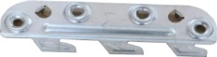  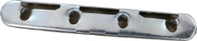
 | Кронштейн угловой стяжки | 4 шт. | 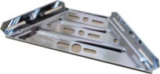
 | Опора угловая для бельевого ящика | 4 шт. | 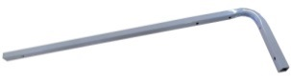
 | Опора центральная для бельевого ящика | 1 шт. | 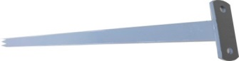
 | Винт М-6х40 | 14 шт | 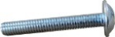
 | Винт М-6х30 | 32 шт | 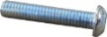
 | Гайка М-6 | 4 шт.
 | Подъемный механизм | 1 к-т.  лев. прав. | 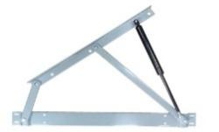
 | Опора для основания | 1 шт. | 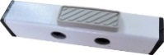
 | Упор для матраса | 1шт. | 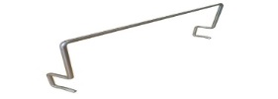

Опоры применяемые к разным моделям кроватей:
№ п/п | Применяется к кроватям: | Кол-во |  | Изображение
№ п/п | Применяется к кроватям: | опор | саморез | Изображение
1 | Gray, Casa, Sophia, Nika, Margo  Cardinal, Oscar, Pastel, Tifany, Cuatro | 4 шт.  2 шт. | 12 шт.  6 шт. | 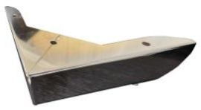
2 | Santa | 4 шт. | 16 шт. | 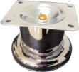
3 | Oscar, Ronda, Pastel, Cuatro  Casandra, Cardinal | 2 шт.  4 шт. | 2 шт.  4 шт. | 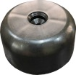
4 | Afrodita | 4 шт. | 20 шт. | 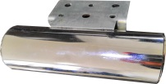
Таблица № 2

Этапы сборки

ВНИМАНИЕ! Во избежание срыва резьбы и для возможности регулировки изделия, все винты необходимо сначала наживить, т.е. закрутить на два-три оборота в резьбе, а лишь затем затягивать!!!
1. Аккуратно освободите изделие от упаковочной пленки, не повредив изделие при распаковке.
2. Осмотрите детали на отсутствие механических повреждений, проверьте комплектность (см. список выше «Комплект поставки»)
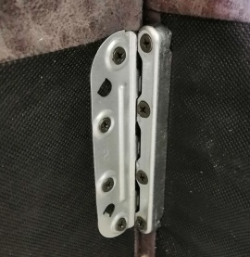
3. Разложите царги по назначению стороной с технологическими отверстиями вверх. (Технологические отверстия – это отверстия, для установки винтов и крепления кронштейнов и опор).
4. Установите поочередно левую и правую царги в зацепы со стороны изножья, совместив отверстия с гребенками.
5. Соедините поочередно левую и правую царги в зацепы с изголовьем, совместив отверстия с гребенками.

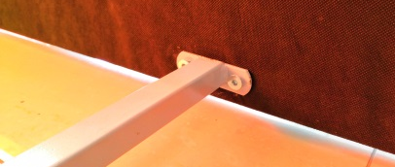
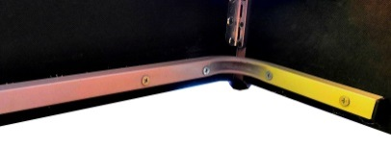
6. Установите поочередно на левую и правую царги угловую опору для бельевого ящика со стороны изголовья и изножья, совместив отверстия в уголках с отверстиями в царгах, закрепите уголки винтами М6х40 (20 шт.).

7. Установите центральную опору для бельевого ящика, закрепите уголки винтами М6х30 (4 шт.).
8. Окончательно (до упора) затяните винты крепления царг и спинки в произвольной последовательности по периметру конструкции.
9. Закрепите опоры (ножки) прилагаемые к вашей кровати. (Таблица №2) Поставьте кровать на ножки.
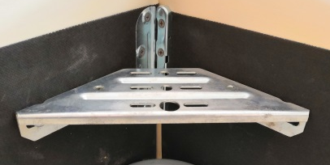
10. Вложите поддон бельевого ящика.
11. Установите поочередно кронштейны угловой стяжки со стороны изголовья и изножья, совместив отверстия в уголках с отверстиями в царгах, закрепите уголки винтами М6х30 (16 шт.).

Внимание. Окончательно (до упора) затяните винты крепления царг и спинки в произвольной последовательности по периметру конструкции.
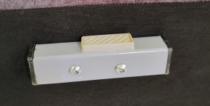
12. Установите опору для основания со стороны изножья, закрепите винтами М6х40 (2 шт.).

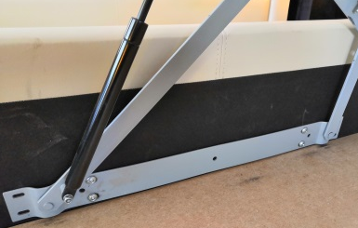
13. Установите поочередно левый и правый подъемный механизм на царги со стороны изголовья, совместив с отверстиями в царгах, закрепите уголки винтами М6х30 (8 шт.).
Внимание. Винты не затягивать до упора для обеспечения дальнейшей регулировки конструкции.
14. Установите ортопедическое основание на уголки подъемного механизма, зафиксируйте его болтами М6х30 с гайкой М-6 (4 шт.)
Внимание. Эту работу необходимо выполнять вдвоем.
15. Опустите ортопедическое основание в кровать, выровняйте основание по коробу кровати.
16. Окончательно (до упора) затяните винты крепления подъемного механизма и ортопедического основания в произвольной последовательности по периметру конструкции.
17. Установите упор для матраса на ортопедическое основание со стороны изголовья, для предотвращения сползания матраса во время подъема.

ПРОИЗВОДИТЕЛЬ ОСТАВЛЯЕТ ЗА СОБОЙ ПРАВО ВНОСИТЬ ИЗМЕНЕНИЯ В КОНСТРУКЦИЮ ОТДЕЛЬНЫХ ДЕТАЛЕЙ, УЗЛОВ, ФУРНИТУРЫ, НЕ УХУДШАЮЩИХ КАЧЕСТВО ИЗДЕЛИЯ, БЕЗ ПРЕДВАРИТЕЛЬНОГО УВЕДОМЛЕНИЯ

